Министерство науки и высшего образования Российской Федерации

Федеральное государственное автономное образовательное учреждение высшего образования

**«Пермский национальный исследовательский политехнический университет»**

Электротехнический факультет

Кафедра **«Информационные технологии и автоматизированные системы»**

направление подготовки: 09.03.04 - «Программная инженерия»

Лабораторная работа №2

По теме **«Рекурсия». Вариант № 21**

Выполнял:

студент группы РИС-24-1б

Морозова Н.С.

Проверял:

Доцент кафедры ИТАС

Полякова О.А.

Постановка задачи:

Дано: формула $S=x−\frac{x^{3}}{3}+ ... {(−1)}^{n}∗\frac{x^{2n+1}}{2n−1}$

Необходимо: написать код с рекурсией, с помощью котрой можно будет посчитать значение S по введённому числу x.

Решение:

Рекурсия - функция, вызывающая саму себя, но с новыми параметрами.

В данной задаче мы будем использовать простую линейную рекурсию.

Блок-схема

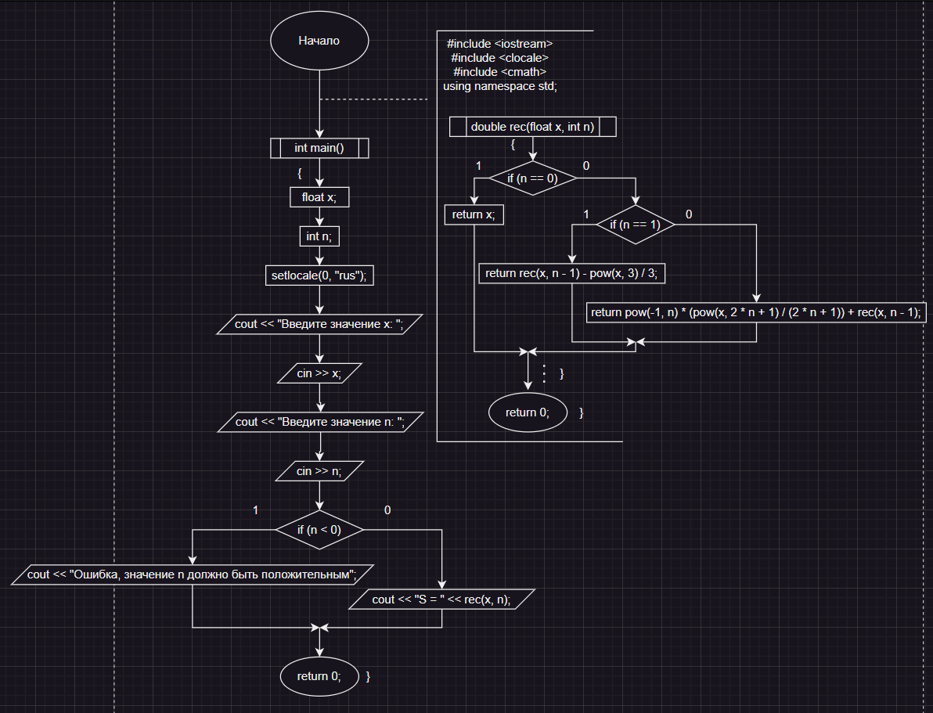

Код

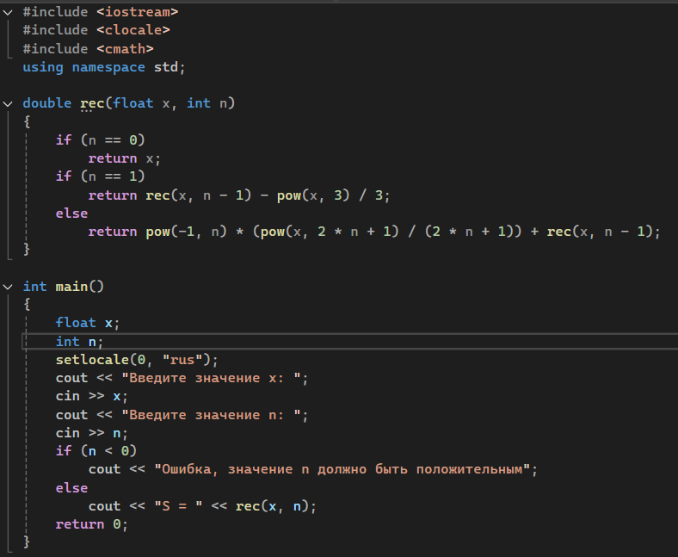

Примеры вывода:

